打开ue的c++，点击生成

生成解决方案

然后点绿色三角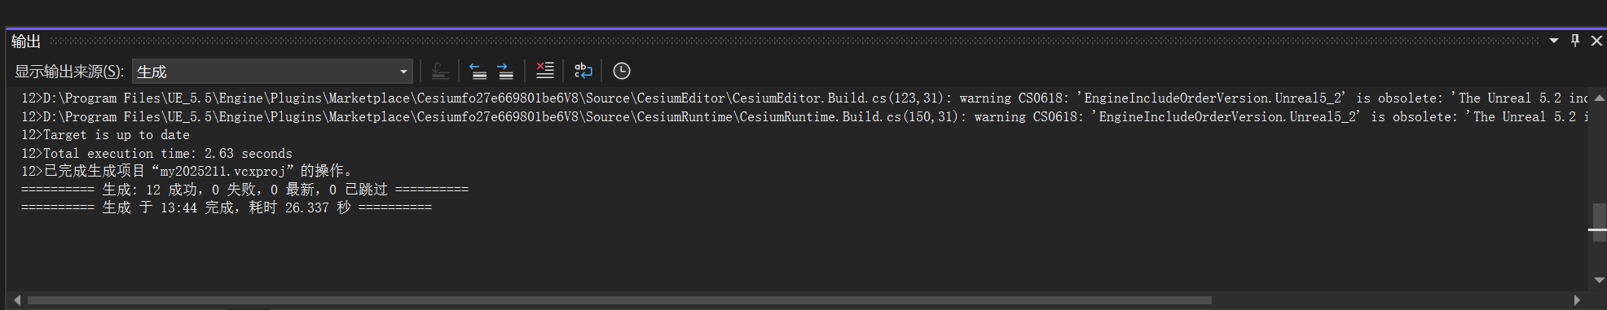

cd /home/zhangdi/UnrealEngine/Engine/Binaries/Linux

./UnrealEditor -DDC-ForceMemoryCache

# 在UE控制台输入：

stat unitgraph

stat scenerendering

stat fps

stat gpu

进行测试性能

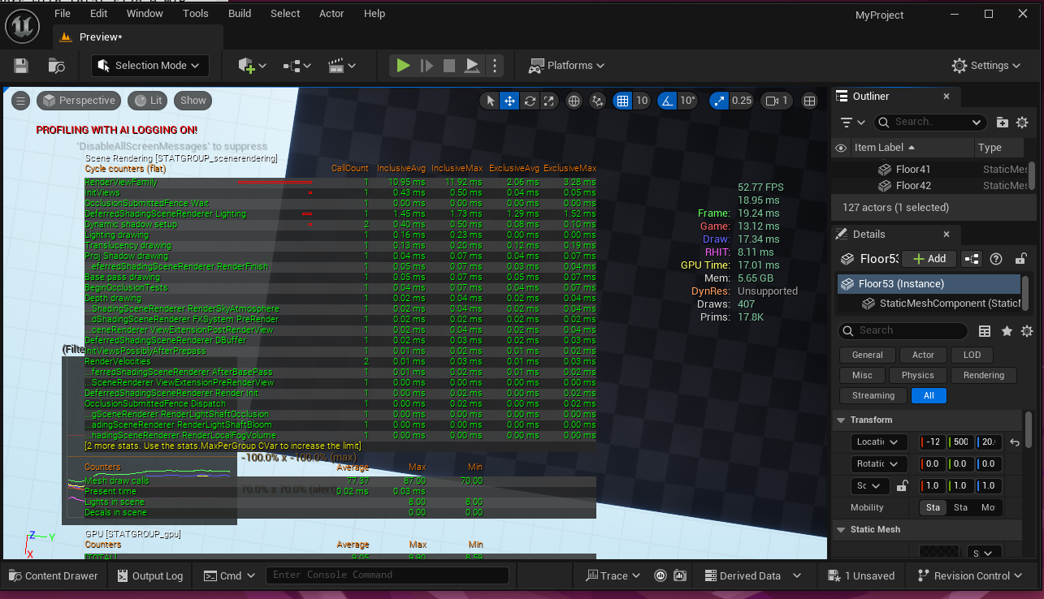

Ue5接入deepseek教程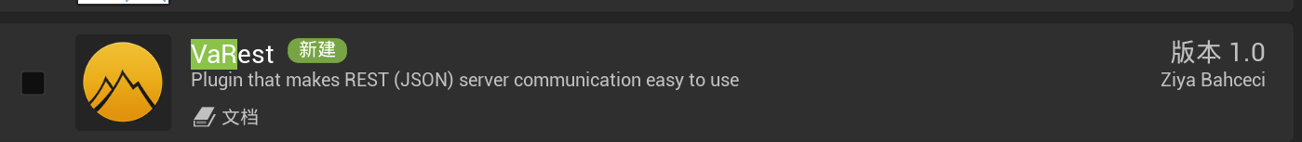



或者本地部署一个小模型

Ollama

默认安装到c盘就行

官网上下个7b的模型

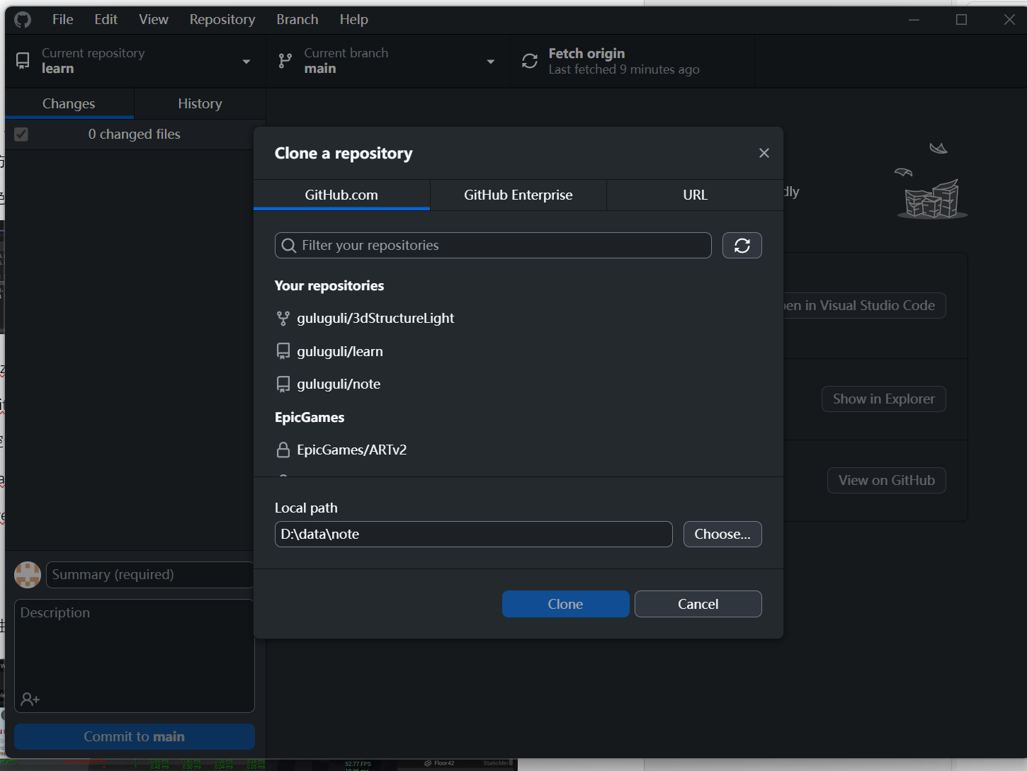

Github 本地desk教程

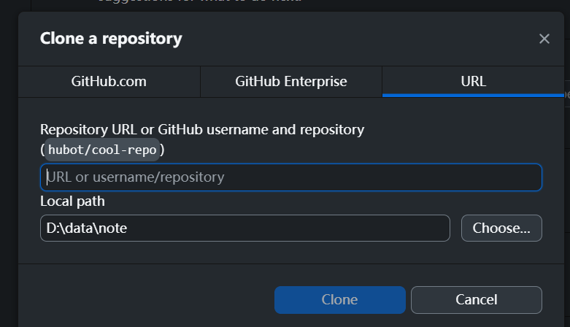

可以直接把别人的复制过来

文件和目录操作

查看当前目录

pwd（Print Working Directory）：显示当前所在的工作目录的完整路径。

pwd

切换目录

cd（Change Directory）：用于切换当前工作目录。

切换到指定目录：

cd /home/user/Documents

切换到上一级目录：

cd..

切换到用户主目录：

cd ~

列出目录内容

ls（List）：列出指定目录下的文件和子目录。

列出当前目录内容：

ls

列出当前目录内容（包括隐藏文件）：

ls -a

以长格式列出当前目录内容：

ls -l

结合 -a 和 -l 列出包括隐藏文件的详细信息：

ls -al

创建目录

mkdir（Make Directory）：创建一个新的目录。

mkdir new_directory

创建多级目录：

mkdir -p parent_directory/child_directory

删除目录

rmdir（Remove Directory）：删除空目录。

rmdir empty_directory

rm（Remove）：删除文件或目录，使用 -r 选项可递归删除非空目录。

rm -r non_empty_directory

复制文件和目录

cp（Copy）：复制文件或目录。

复制文件：

cp source_file destination_file

复制目录（使用 -r 选项递归复制）：

cp -r source_directory destination_directory

移动和重命名文件或目录

mv（Move）：移动文件或目录，也可用于重命名。

移动文件：

mv source_file /new_location/destination_file

重命名文件：

mv old_name new_name

文件内容操作

查看文件内容

cat（Concatenate）：一次性显示文件的全部内容。

cat file.txt

more：分页显示文件内容，按空格键翻页，按 q 键退出。

more file.txt

less：功能比 more 更强大的分页查看工具，支持上下箭头滚动、搜索等操作。

less file.txt

head：显示文件的前几行，默认显示前 10 行。

head file.txt

tail：显示文件的后几行，默认显示后 10 行，使用 -f 选项可实时跟踪文件追加的内容。

tail -f log.txt

编辑文件

nano：一个简单易用的文本编辑器。

nano file.txt

vim 或 vi：功能强大但较复杂的文本编辑器。

vim file.txt

权限管理

查看文件权限

使用 ls -l 命令可以查看文件和目录的权限信息。例如：

ls -l file.txt

修改文件权限

chmod（Change Mode）：用于修改文件或目录的权限。

使用数字模式修改权限，例如将文件 file.txt 的权限设置为 rwxr-xr--（754）：

chmod 754 file.txt

使用符号模式修改权限，例如给文件所有者添加执行权限：

chmod u+x file.txt

修改文件所有者和所属组

chown（Change Owner）：修改文件或目录的所有者。

chown new_owner file.txt

chgrp（Change Group）：修改文件或目录的所属组。

chgrp new_group file.txt

进程管理

查看进程

ps（Process Status）：显示当前运行的进程信息。

ps aux

top：实时显示系统中各个进程的资源占用情况。

top

终止进程

kill：向指定进程发送信号，默认发送终止信号（SIGTERM）。

kill 1234 # 1234 是进程的 PID

kill -9：强制终止进程，发送 SIGKILL 信号。

kill -9 1234

网络操作

查看网络连接

netstat：显示网络连接、路由表等信息。

netstat -tuln

ss：新一代的网络连接查看工具，功能更强大。

ss -tuln

测试网络连通性

ping：用于测试与目标主机的网络连通性。

ping google.com

跟踪路由

traceroute：显示数据包从本地主机到目标主机所经过的路由信息。

traceroute google.com

系统信息

查看系统信息

uname：显示系统的基本信息，如内核版本、主机名等。

uname -a

查看磁盘使用情况

df（Disk Free）：显示文件系统的磁盘使用情况。

df -h

du（Disk Usage）：显示指定目录或文件的磁盘使用情况。

du -sh /home/user/Documents

查看内存使用情况

free：显示系统的内存使用情况。

free -h

我是杨冲冲，中共预备党员，机电工程学院22学硕班长。学业上，我连续两年稳居班级前10%，荣获两次一等奖学金和一次研究生国家奖学金。在科研方面，作为第一作者发表两篇SCI二区论文，以第二作者发表一篇SCI二区论文（导师为一作），并申请了两项实用新型专利、一项发明专利和一项软件著作权。在创新实践方面，我取得了“挑战杯”一等奖和创新方法大赛三等奖。展望未来，我将继续努力，为实现中华民族伟大复兴贡献自己的力量。